对话筒dsp链路的一些剖析

# 概述

这篇文章基于以下图示中，话筒dsp的链路：

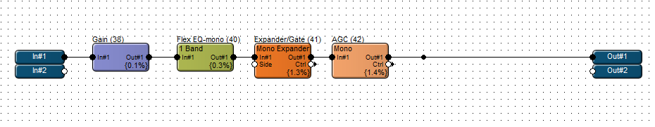

图示链路中，各模块依次是：增益模块，均衡器模块，扩展门模块，agc模块

这篇文章聚焦两个问题：

1. 链路中的各模块之间的顺序究竟可调不可调？
2. 各模块对信号处理的原理与实际调试之间是怎样的一种关系？

以下展开讨论

# 链路中的各模块之间的顺序可调不可调？

答：不、可、调

因为，dsp模块对音频信号的处理过程，跟做菜是一样的，即：**每经过一个模块，对信号做了一些处理之后，信号就如同被切了一刀，还原不回去了，**只能按照现状，接着往下再调出合适的模块，继续处理，直到达到我们想要的效果，以图示的链路为例：

1. 首先用gain模块对整体信号（目标输出信号+噪声信号），都进行了放大；
2. 接着，由于话筒对信号进行采集的过程中，会不可避免的损失高频信号，所以需要对信号的高频部分进行补充，以达到信号的频率组成均衡的目的，所以这一步调用了均衡器；
3. 以上两步，实现了对信号的初级放大，这可以提高扩声系统的信噪比；实现了信号的均衡，这可以确保扩声系统的保真。但要想提高系统的信噪比，最重要的问题却没有解决，即：消除噪声，所以接下来就是要着手消除噪声。
4. 要想消除噪声其实很容易，因为根据原理，噪声的电平永远比信号的电平低，这样就调用噪声门，设置一个大概的信号阈值，低于这个阈值的，都判定为噪声，直接清除掉就ok。但这样要想达到一个很好的效果，就需要一直保持高且稳定的输入声压级，也就是说，需要人嘴离话筒：要近、要保持不变，然而这种操作既不优雅，又不现实。所以调用一个噪声门就解决噪声问题的方案是不可行的。
5. 所以要解决噪声问题，还是要回到需求上来，需求上来说，我们需要：对话筒保持一定的距离；与话筒之间的距离有一定的波动范围。进一步说，对话筒保持一定的距离、再加上一定范围的距离波动，会直接导致输入信号电平的衰减，进而也就导致了：噪声与信号之间电平差异的缩小和模糊，这样一来，如果是用噪声门直接一刀切，会导致不可弥补的失真，所以只能退而求其次：选用扩展器，把小于阈值电平的输入信号，变得更小，这样虽然导致了小电平的输入信号跟着噪声一起被变小，但不至于导致信号被直接切去——然而这很重要，因为信号与噪声之间还是保持着一个电平差值，我们可以充分利用这一特性——这也是agc模块发挥作用的重要依据。
6. 经过扩展器处理过的信号中，高电平信号没被修改，低电平信号电平和噪声电平一起被衰减，但它们依然保持了一定的差值，所以之后对信号的处理，是调用agc模块，因为对agc设置一个detector therholds与target therholds之后，高于detector阈值而小于target阈值的电平，会被放大到接近target，而大于target的电平则会被缩小到接近target
7. 所以，agc和扩展器的位置是一定不可互调的，试想，如果是用agc先把小信号放大，而后经过了扩展门，被放大的小电平信号又被缩小回去了，这样小电平信号这一部分依然是失真的。这也即，**dsp对信号的处理流程跟做菜一样，一个模块切一刀，每切一刀后信号变了一个样子，最终被塑造成我们需要的样子。**

# 模块对信号的处理原理与调试之间的关系

其实第一个问题已经把模块对信号的处理原理讲明了，这里之所以还提，是因为归根结底，理解原理是为了调试服务的，如果不能把原理跟调试之间联系起来，那么于工程上来说，理解不理解原理也没多大意义。

针对图示链路，以及课堂重点，调式其实只局限在扩展器和agc之间，下面针对调试的重点展开讨论：

* 从需求上来说，我们需要里话筒尽可能的远；
* 越远，则导致输入信号越小，所以就通过agc的radio比值参数，把在detector和target阈值之间的信号往大了提高；
* 通过Agc的radio对信号提高到了一定程度后，总会不可避免的把一部分噪声信号的带电平也提高了上去，这样就出现了底噪；
* 有了底噪后就很自然的去调整扩展门的radio参数，希望把小于阈值电平的信号进一步再缩小。
* 如此循环往复，最终找到当前声场中最合适的exp-agc 各radio参数值